LES PASSEJAÏRES DE VARILHES FICHE ITINÉRAIRE
LAVELANET n° 108
Commune de départ et dénomination de l’itinéraire :
- Nalzen – Mathé, parking à proximité de l’auberge des sapins – Nalzen (Mathé), Coulzonne en boucle

Date, animateur(trice), nombre de participants (éventuel) :
- 20.10.2021 – C. Marin – 25 participants (Reportage photos)

L’itinéraire est décrit sur les supports suivants :
- Combinaison d’une partie des GR 107 et 367 et du circuit n° 9 des boucles de Roquefixade "inventée" par Christine Marin

Classification, temps de parcours, dénivelé positif, distance, durée :
- Marcheur – 3h15 – 300 m – 11 km – ½ journée Indice d’effort : 40 

Balisage : Blanc et rouge des GR 107 et 367 jusqu’à Coulzonne. Au retour, balisage jaune du circuit n° 9 des boucles de Roquefixade jusqu’au retour sur la D 19a ; Absence de balisage sur environ 1 km ; A partir du retour dans la forêt de Mondini, blanc et rouge à nouveau jusqu’à l’arrivée

Particularité(s) :

Site ou point remarquable :
- La traversée de la belle forêt de Mondini
- Le hameau "balcon" de Coulzonne et le très beau point de vue sur la massif de la Tabe et Montségur
- La vue sur le château de Roquefixade

Trace GPS : Oui

Distance entre la gare de Varilhes et le lieu de départ : 28 km

Observation(s) :

"Cette fiche participe à la constitution d'une mémoire des itinéraires proposés par les animateurs du club. Eux seuls y ont accès. Ils s'engagent à ne pas la diffuser en dehors du club."
Date de la dernière mise à jour : 17 novembre 2021

La carte

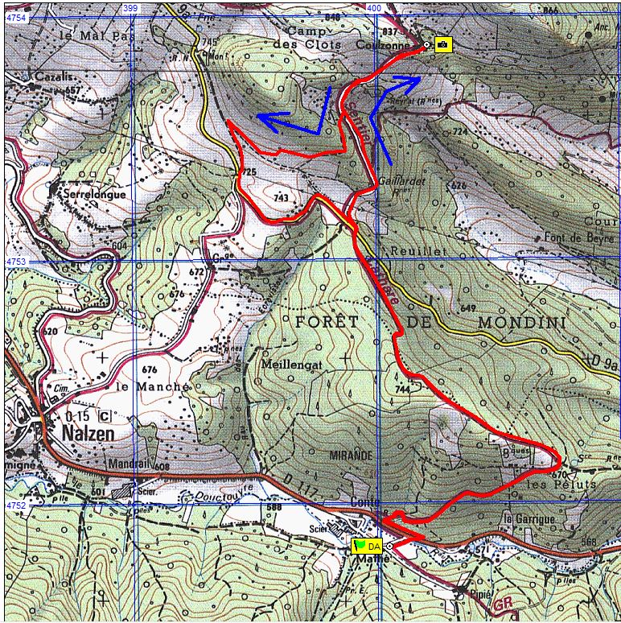
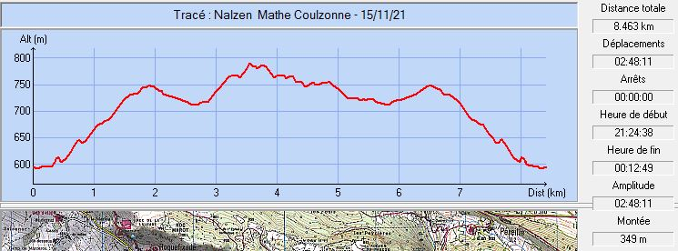
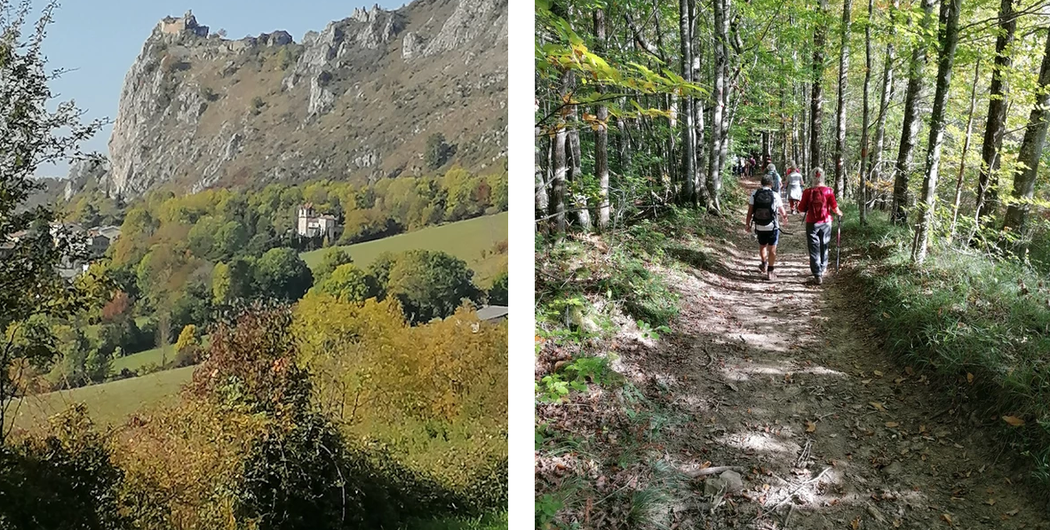
Vue sur les deux châteaux de Roquefixade Retour à travers la forêt de Mondini
Sortie d’octobre 2021

